DESCRIPTION D'UNE RÉALISATION PROFESSIONNELLE
N° de la réalisation : 01 | N° candidat : [À COMPLÉTER]
Nom : HARRAT | Prénom : Yanis
Épreuve ponctuelle : ☑ CCF : ☐ | Date : [À COMPLÉTER] / ___ / 2026

Organisation support de la réalisation professionnelle
Réalisation effectuée dans le cadre de ma formation BTS SIO SISR à FÉNELON Sup Paris (2025-2026). Le contexte simulé est celui d'une PME du secteur numérique (création de solutions digitales et e-commerce), comptant 100 à 150 collaborateurs répartis sur 9 services métier. L'enjeu est de fournir une infrastructure systèmes et réseau professionnelle, redondée et conforme aux recommandations ANSSI et Microsoft.

Intitulé de la réalisation professionnelle
Déploiement d'une infrastructure systèmes et réseau redondée et sécurisée pour une PME du secteur numérique — Active Directory, serveurs de fichiers, automatisation PowerShell et Plan de Reprise d'Activité à trois niveaux.

Période de réalisation
Du [À COMPLÉTER : ex 02/09/2025] au [À COMPLÉTER : ex 21/06/2026]
Lieu : FÉNELON Sup Paris (atelier BTS SIO)

Modalité
☑ Seul(e)
☐ En équipe

Compétences travaillées
☑ Concevoir une solution d'infrastructure réseau
☑ Installer, tester et déployer une solution d'infrastructure réseau
☑ Exploiter, dépanner et superviser une solution d'infrastructure réseau

Conditions de réalisation (ressources fournies, résultats attendus)
Ressources fournies (contexte) :
- Plateforme de virtualisation : VMware Fusion Pro 25H2u1
- Machine hôte : MacBook Air M3 (16 Go RAM, processeur Apple Silicon ARM64)
- 2 VM Windows Server 2025 ARM64 contrôleurs de domaine (SRV-DC-01, SRV-DC-02) — 4 Go RAM, 2 vCore chacun
- 2 VM Windows Server 2025 ARM64 serveurs de fichiers (SRV-FS-01, SRV-FS-02) — 4 Go RAM, 2 vCore chacun
- 1 VM Windows Server 2025 ARM64 serveur de sauvegarde (SRV-BCK-01) — 4 Go RAM, 2 vCore
- 1 VM OPNsense ARM64 (routeur / firewall) — 2 Go RAM, 2 vCore, 5 interfaces réseau virtuelles
- 1 VM Windows 11 ARM64 poste client (PC-USR-01) — 4 Go RAM, 2 vCore
- 4 réseaux VLAN virtuels isolés (USERS, SERVERS, MGMT, BACKUP) + 1 bridge WAN

Résultats attendus :
- Domaine Active Directory yanixlabs.lan opérationnel et redondé (FSMO, corbeille AD, réplication DFS-R)
- DNS interne intégré Active Directory, résolvant tous les noms .lan
- DHCP Kea sur OPNsense (VLAN USERS) attribuant les IP aux postes clients
- Espace de noms DFS \\yanixlabs.lan\Partages avec réplication automatique FS-01 ↔ FS-02
- Modèle AGDLP strict (Account → Global → Domain Local → Permission) appliqué sur tous les partages
- 4 lecteurs réseau mappés automatiquement au logon (H personnel, Z commun, P projets, S service) avec Item-Level Targeting par groupe métier
- Redirection des dossiers Windows (Documents, Bureau, Téléchargements, Images) vers le serveur de fichiers — transparence totale pour l'utilisateur
- Plan de Reprise d'Activité à 3 niveaux : Shadow Copies horaires (RPO 1h), Windows Server Backup quotidien (RPO 24h), snapshots VM Fusion mensuels
- 16 scripts PowerShell idempotents et documentés, conformes aux recommandations ANSSI PA-022 et Microsoft New-ADUser best practices
- Provisionnement automatisé d'un nouvel utilisateur en une seule commande PowerShell (script Add-NewUser.ps1 v2, 350 lignes)
- Politique de mot de passe conforme ANSSI (14 caractères minimum, 4 catégories, verrouillage)
- Conformité RGPD intégrée par conception (aucune donnée personnelle sur les postes, droits exclusifs au porteur, traçabilité)

Description des ressources documentaires, matérielles et logicielles utilisées
Ressources documentaires :
- Guide ANSSI PA-022 : « Recommandations de sécurité relatives à Active Directory »
- Recommandations ANSSI R8 / R26-R28 : « Authentification multifacteur et mots de passe »
- Documentation officielle Microsoft Learn : « Group Policy Preferences Drive Maps », « Folder Redirection », « New-ADUser »
- Baselines Microsoft Security Compliance Toolkit (SCT)
- Documentation Deciso (OPNsense) : configuration des VLAN et du backend DHCP Kea

Ressources matérielles utilisées :
- MacBook Air M3 : 16 Go de RAM, processeur Apple Silicon, SSD 512 Go
- Carte Ethernet USB AX88179B : sortie WAN bridge vers le réseau personnel

Ressources logicielles :
- Hyperviseur : VMware Fusion Pro 25H2u1 (build 25219963)
- Systèmes d'exploitation serveurs : Windows Server 2025 Standard ARM64 (édition Évaluation Microsoft)
- Système d'exploitation client : Windows 11 Entreprise ARM64
- Routeur / firewall : OPNsense 25.x ARM64 (basé FreeBSD)
- Rôles Windows : AD DS, DNS, DFS Namespaces, DFS Replication, FSRM, Windows Server Backup, Volume Shadow Copy Service
- Outils d'administration : Active Directory Users and Computers (ADUC), Group Policy Management Console (GPMC), DFS Management, Server Manager
- Langage de script : PowerShell 5.1 avec module ActiveDirectory et PowerShell Remoting
- Outils de diagnostic : gpresult, klist, whoami, vssadmin, Get-WBSummary, Test-WSMan, net use

Modalités d'accès aux productions et à leur documentation
La documentation complète du projet (schémas, ADR, procédures d'exploitation, captures, scripts PowerShell) est accessible via le portfolio en ligne :
[URL_PORTFOLIO_À_COMPLÉTER]

Les scripts PowerShell sont hébergés sur le dépôt GitHub :
[URL_GITHUB_À_COMPLÉTER]

Mots de passe simplifiés : le mot de passe d'onboarding standard est Bienvenue@2026 (forcé au changement au premier logon). Le mot de passe commun des comptes lab et administrateurs est Yanix244501@PME (15 caractères, conforme ANSSI). Ces mots de passe simplifiés sont propres au lab et ne reflètent pas une exploitation réelle, où une politique stricte serait imposée par GPO.

¹ En référence aux conditions de réalisation et ressources nécessaires du bloc « Administration des systèmes et des réseaux » prévues dans le référentiel de certification du BTS SIO.
² Les réalisations professionnelles sont élaborées dans un environnement technologique conforme à l'annexe II.E du référentiel du BTS SIO.
³ Lien vers la documentation complète, précisant et décrivant, si cela n'a été fait au verso de la fiche, la réalisation, par exemples schéma complet de réseau mis en place et configurations des services.

Descriptif de la réalisation professionnelle, y compris les productions réalisées et schémas explicatifs

Dans le cadre de cette réalisation BTS SIO SISR, j'ai procédé aux étapes suivantes :

• Analyse du besoin
Le contexte est celui d'une PME du secteur numérique (100 à 150 collaborateurs) qui doit centraliser la gestion des identités et des accès, sécuriser ses données, et garantir la continuité d'activité. L'authentification doit être unique et fédérée. Chaque service métier doit disposer d'un espace de fichiers privé tout en partageant des ressources communes et transversales. L'expérience utilisateur doit être transparente : un employé doit retrouver son environnement sur n'importe quel poste, sans avoir à connaître les chemins UNC. La conformité ANSSI et RGPD est exigée.

• Conception de la solution
- Architecture redondée : 2 contrôleurs de domaine (SRV-DC-01 holder FSMO et SRV-DC-02), 2 serveurs de fichiers répliqués via DFS-R (SRV-FS-01 et SRV-FS-02), 1 serveur de sauvegarde dédié (SRV-BCK-01) sur réseau backup isolé.
- Domaine Active Directory : yanixlabs.lan (TLD .lan non routable, conforme recommandations Microsoft). NetBIOS YANIXLABS. 1 forêt / 1 domaine / 1 site.
- Plan d'adressage : 10.0.<vlan>.0/24 avec convention « gateway en .254 » uniformément appliquée. 4 VLAN : 10 USERS, 20 SERVERS, 30 MGMT, 50 BACKUP.
- Structure d'unités d'organisation à 2 niveaux : par type d'objet puis par service métier (Direction, Administratif-Finance, Ressources-Humaines, Commercial, Marketing-Communication, Studio-Creation, Developpement, Systeme-Information, Support-Client).
- Modèle AGDLP strict : groupes globaux GG_<Service> (utilisateurs) → groupes Domain Local GDL_<Ressource>_<L|M|CT> (permissions).
- 12 GPO : Mappage Lecteurs (avec Item-Level Targeting pour les 9 services), Redirection Dossiers, Politique de mots de passe ANSSI, Pare-feu Defender 3 profils, LockScreen, Restrictions RGPD, Audit Policy, Comptes Admin Tier 0.
- Plan de Reprise d'Activité 3 niveaux : Shadow Copies horaires sur SRV-FS-01 (RPO 1h, self-service utilisateur), Windows Server Backup quotidien vers SRV-BCK-01 (RPO 24h), snapshots VM Fusion mensuels.

• Mise en œuvre
Phase 1 — Réseau et virtualisation
  - Création de 5 réseaux virtuels personnalisés sur VMware Fusion Pro (4 VLAN host-only isolés et 1 bridge WAN sur carte Ethernet USB).
  - Installation d'OPNsense ARM64 : 5 vNIC mappées par adresse MAC car FreeBSD renumérote les interfaces em selon l'ordre PCI/mémoire (pas l'ordre Fusion). Mapping documenté pour reproductibilité.
  - Configuration des interfaces (WAN, LAN, OPT1, OPT2, OPT3), des règles de pare-feu inter-VLAN et du NAT vers Internet.
  - Activation du backend DHCP Kea (moderne, recommandé Deciso). Pool 10.0.10.50-250 sur VLAN USERS.
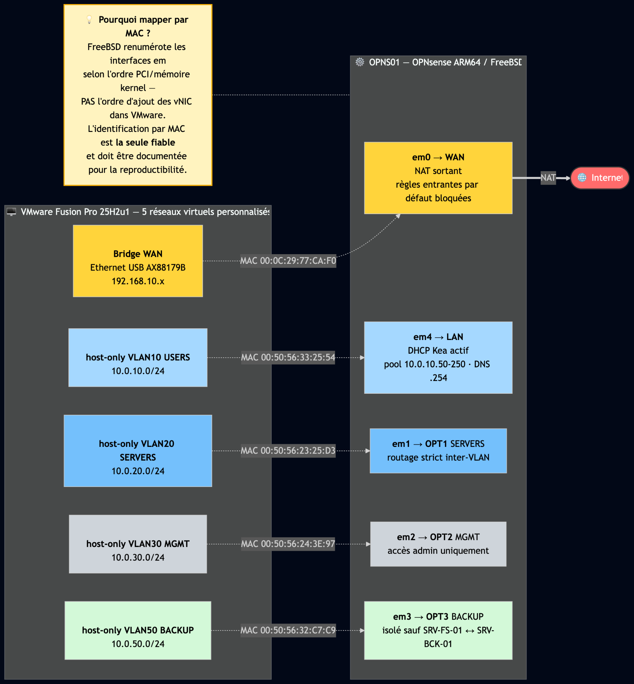
Phase 2 — Active Directory redondé
  - Installation de Windows Server 2025 ARM64 sur SRV-DC-01 et SRV-DC-02.
  - Promotion en contrôleurs de domaine, niveau fonctionnel Windows Server 2025, FSMO sur SRV-DC-01, activation de la corbeille Active Directory.
  - Création de la structure OU à 2 niveaux via le script PowerShell 01-Provision-AD-Structure.ps1 (idempotent).
  - Modèle AGDLP : création des groupes globaux GG_<Service> et des groupes Domain Local GDL_<Ressource>_<Niveau>.
  - Création du super-administrateur Tier 0 (adm.yanis.harrat) ajouté aux groupes Domain Admins, Enterprise Admins, Schema Admins via leurs RID well-known 512/519/518 (résolution langue-indépendante).

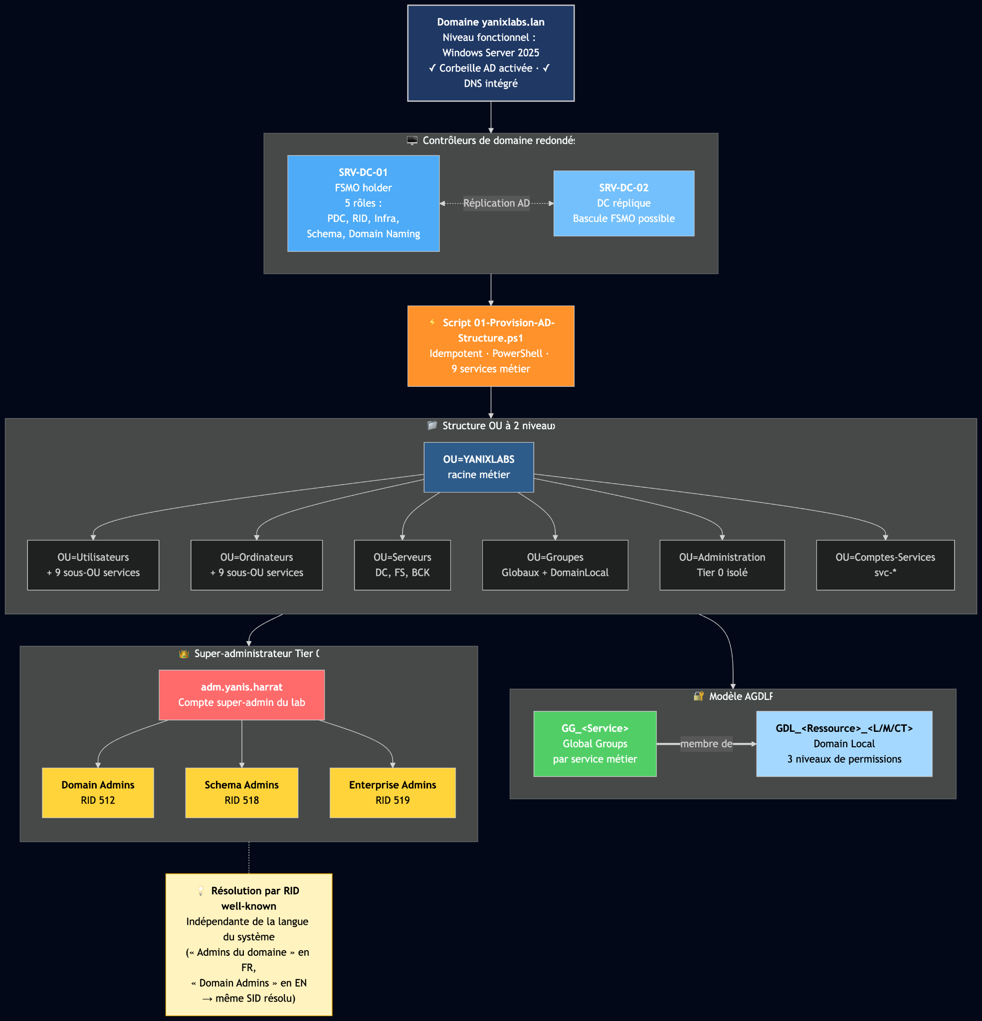

Phase 3 — Serveurs de fichiers
  - Installation et configuration de SRV-FS-01 et SRV-FS-02.
  - Provisionnement des partages SMB cachés (Direction$, Marketing-Communication$, ..., Users$) avec ACL NTFS appliquées selon AGDLP.
  - Configuration de DFS-N (espace de noms \\yanixlabs.lan\Partages) et DFS-R (réplication FS-01 ↔ FS-02).
  - Activation de FSRM avec quotas et file screening.
  - Activation et planification de Volume Shadow Copy Service (20% du volume D:, snapshots horaires de 8h à 19h du lundi au vendredi).

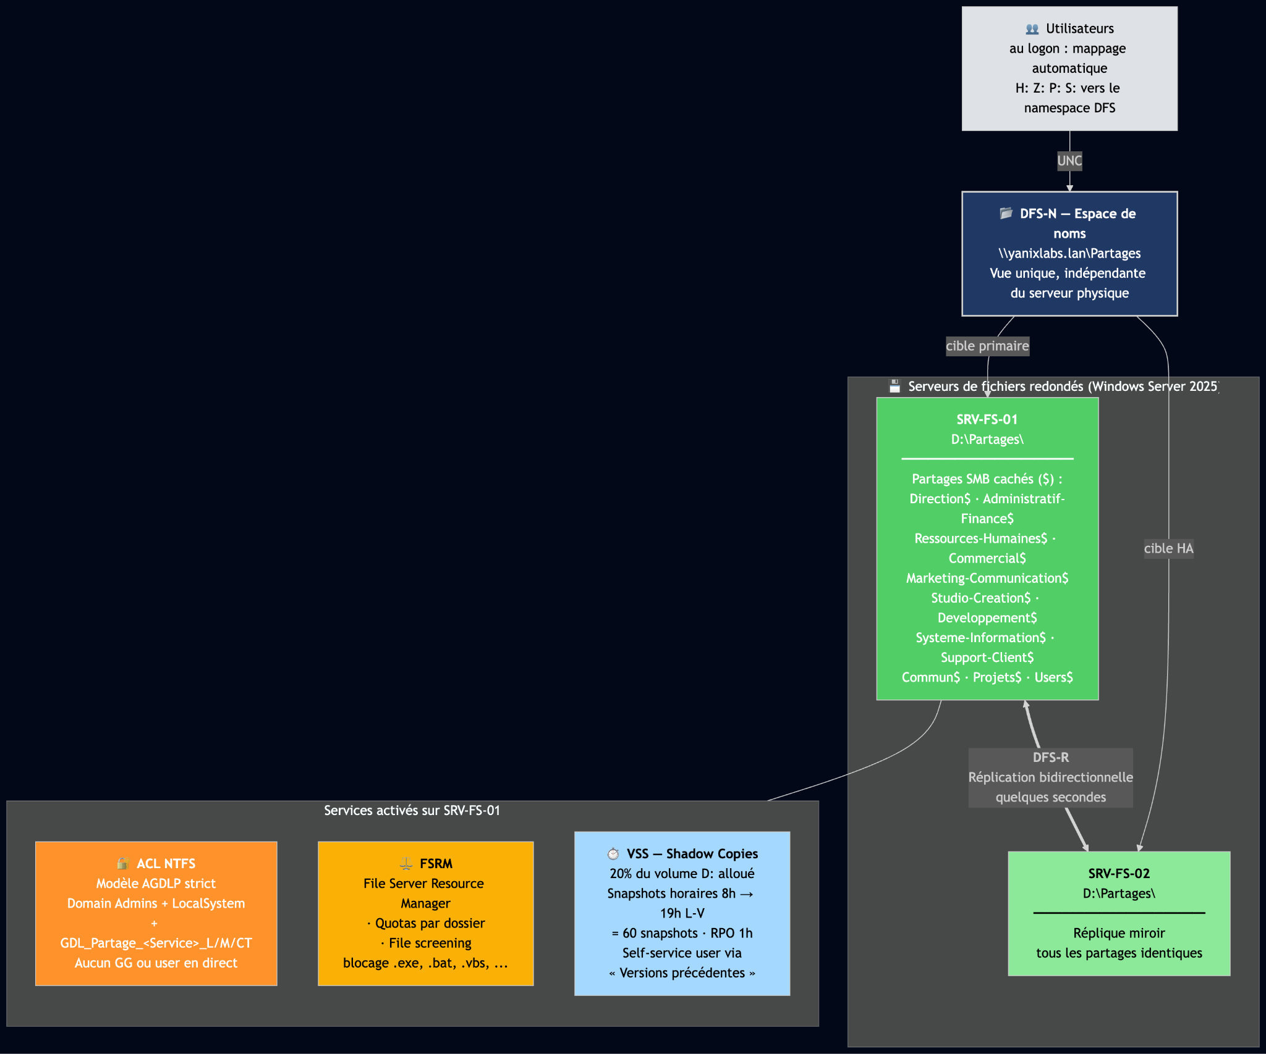

Phase 4 — Sauvegarde et PRA
  - Installation de Windows Server Backup sur SRV-BCK-01 sur le VLAN BACKUP isolé.
  - Planification de la sauvegarde quotidienne à 02:00 vers \\SRV-BCK-01-BCK\Backups$ (type VssFullBackup).
  - Documentation matricielle RTO/RPO sur 5 niveaux d'intervention (du self-service utilisateur au forensique externe).
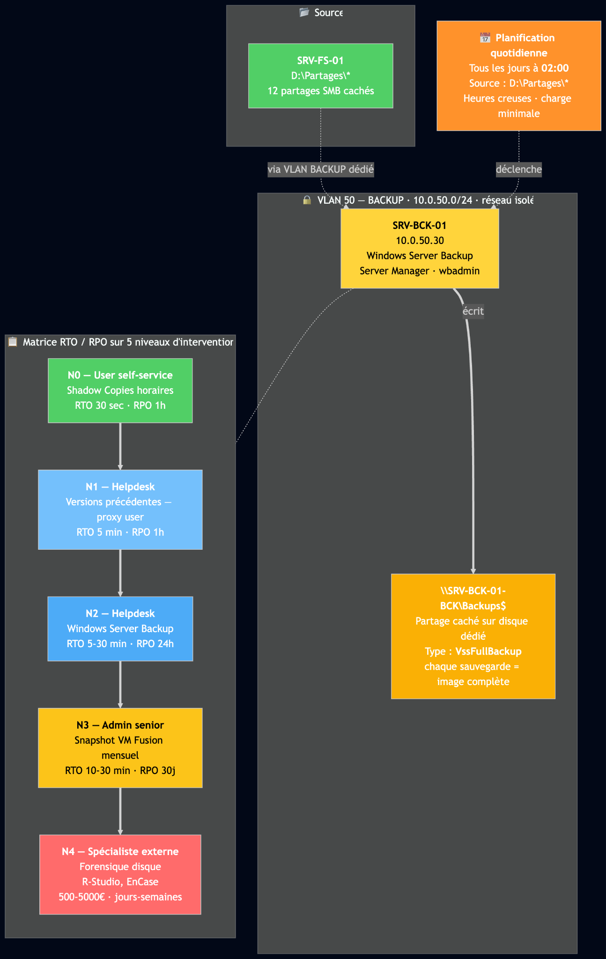
Phase 5 — Stratégies de groupe et automatisation
  - Configuration des 12 GPO dans GPMC, liaison stricte selon Tier model (OU=Utilisateurs pour les GPO user, OU=Ordinateurs pour les GPO machine, niveau domaine pour la politique de mot de passe).
  - GPO_Mappage_Lecteurs : 12 entrées Drive Maps (1 H, 1 Z, 1 P, 9 S avec Item-Level Targeting par groupe GG_<Service>).
  - GPO_Redirection_Dossiers : Documents, Bureau, Téléchargements, Images redirigés vers \\SRV-FS-01\Users$\%LogonUser%\ avec option « Accorder des droits exclusifs ».
  - Écriture de 16 scripts PowerShell idempotents et documentés (provisionnement OU, peuplement AGDLP, dossiers home via Remoting, Add-NewUser v2 avec mode interactif et fiche de bienvenue, Configure-Shadow-Copies).

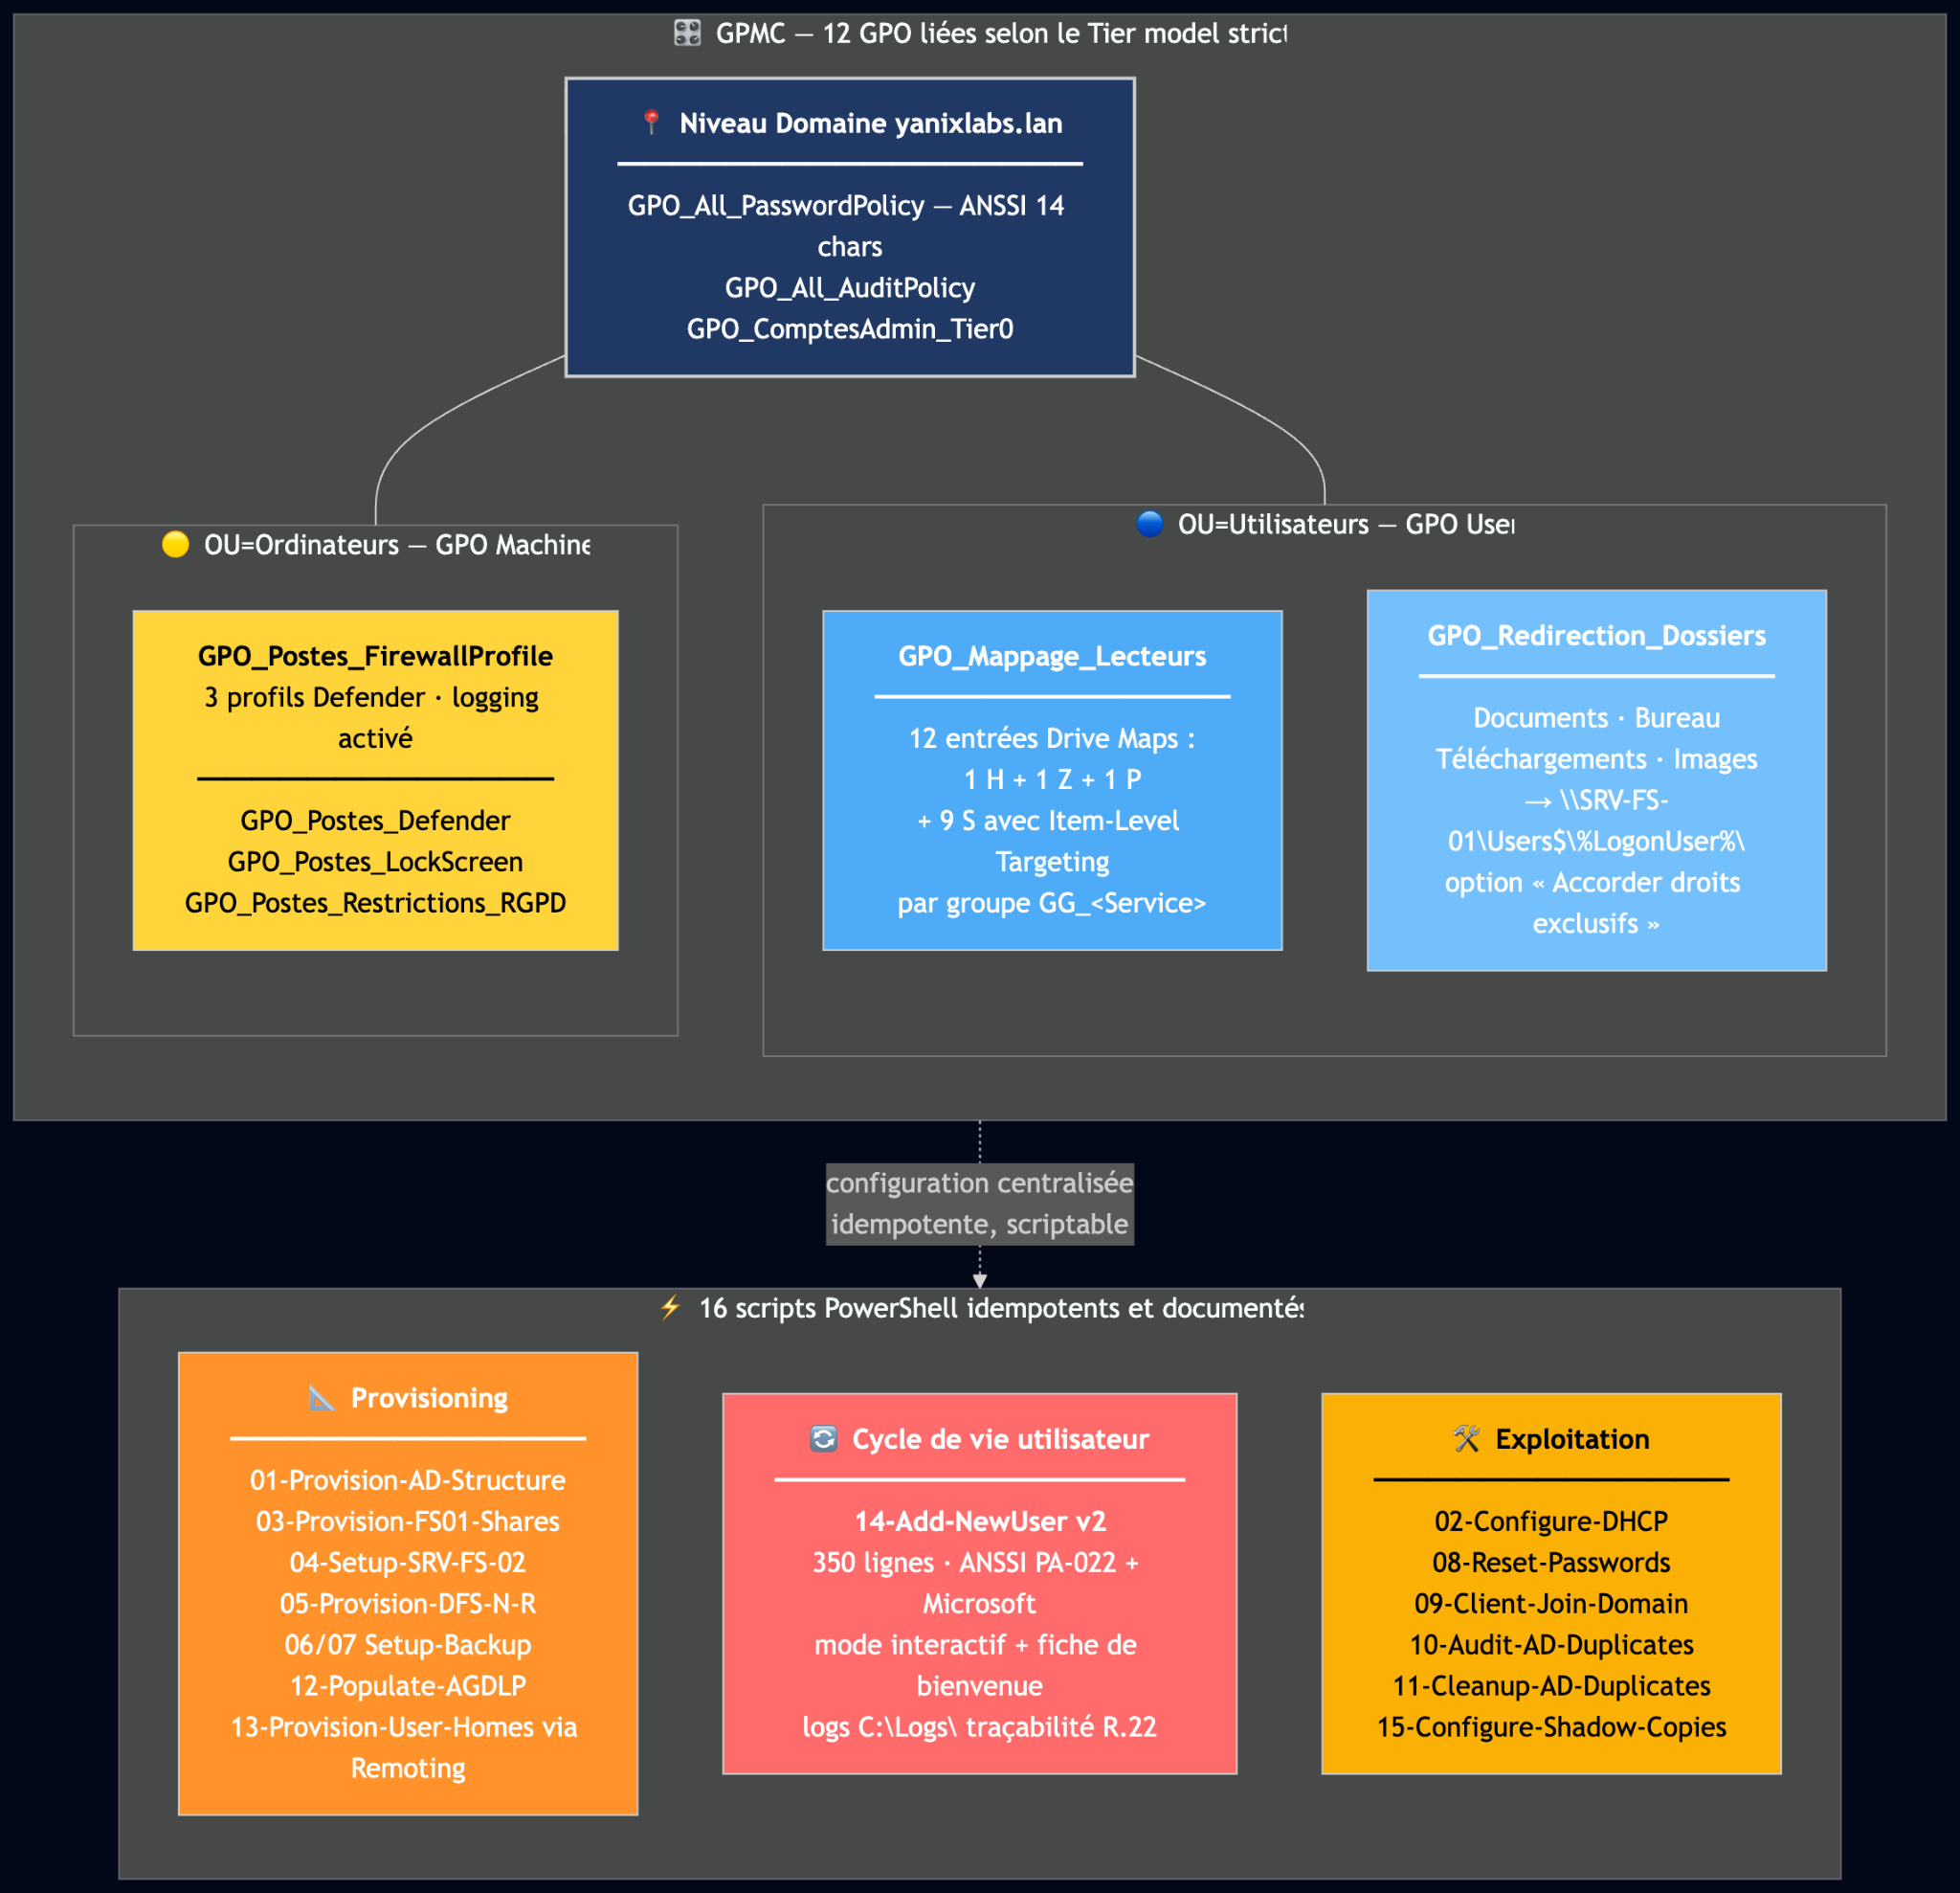

Phase 6 — Tests d'acceptation
  - Logon avec utilisateur de test : vérification du mappage automatique des 4 lecteurs (H, Z, P, S) selon le groupe d'appartenance.
  - Validation de l'isolation inter-services : un utilisateur Direction qui tente d'accéder à \\yanixlabs.lan\Partages\Ressources-Humaines reçoit bien « Accès refusé ».
  - Test de restauration Shadow Copy en clic droit sur un dossier puis « Versions précédentes ».
  - Vérification du journal d'événements et des logs d'exécution des scripts (conformité ANSSI R.22 traçabilité).

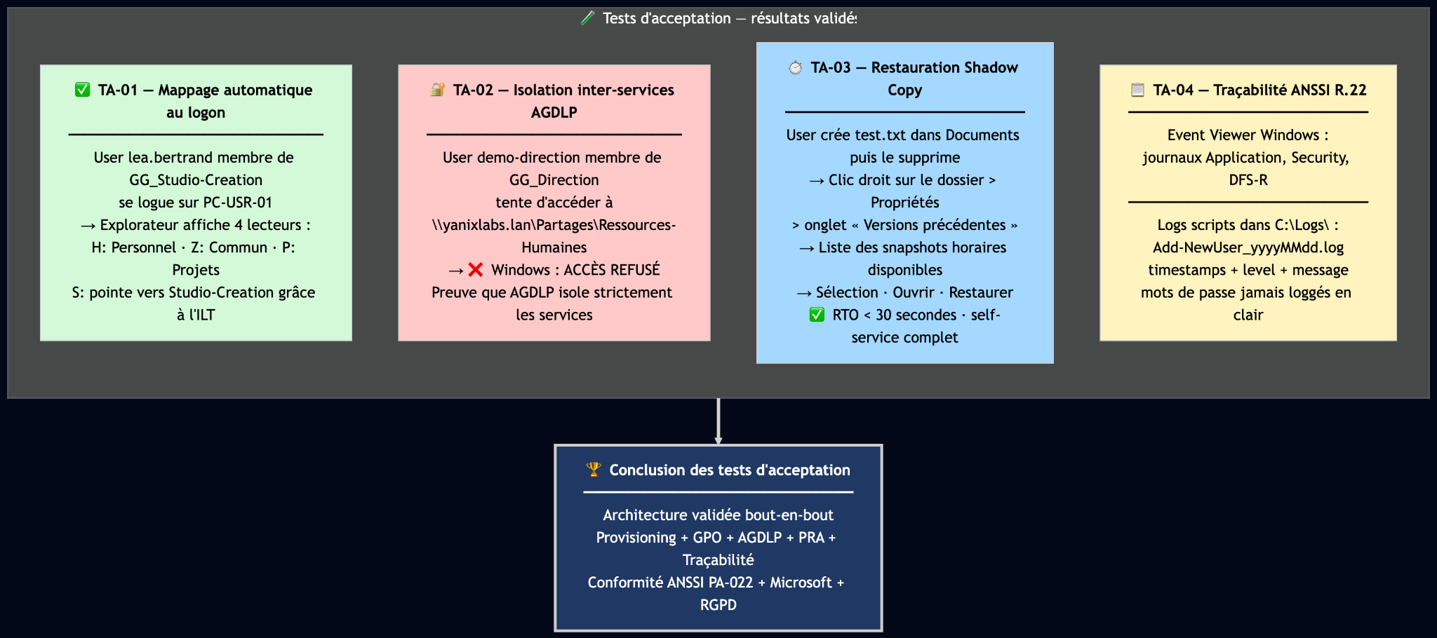

• Résultats obtenus
- Domaine Active Directory yanixlabs.lan opérationnel avec deux contrôleurs de domaine répliqués
- Serveurs de fichiers DFS-R fonctionnels (la modification d'un fichier sur FS-01 apparaît sur FS-02 en quelques secondes)
- Mappage automatique des 4 lecteurs réseau au logon (H, Z, P, S) avec ILT fonctionnel : un utilisateur du service Direction obtient S: pointant vers \\yanixlabs.lan\Partages\Direction, un utilisateur Marketing pointe vers \\yanixlabs.lan\Partages\Marketing-Communication, etc.
- Redirection des dossiers Windows validée : un fichier enregistré dans « Documents » est physiquement sur SRV-FS-01
- Isolation inter-services prouvée par test « Accès refusé »
- Shadow Copies horaires fonctionnels, restauration self-service par l'utilisateur en moins de 30 secondes
- Provisionnement complet d'un nouvel utilisateur en une seule commande PowerShell (script Add-NewUser.ps1 v2)
- 16 scripts PowerShell idempotents (relançables sans danger), versionnés et documentés
- Documentation complète : schémas, ADR, procédures, tests, matrice RTO/RPO

Schéma du réseau
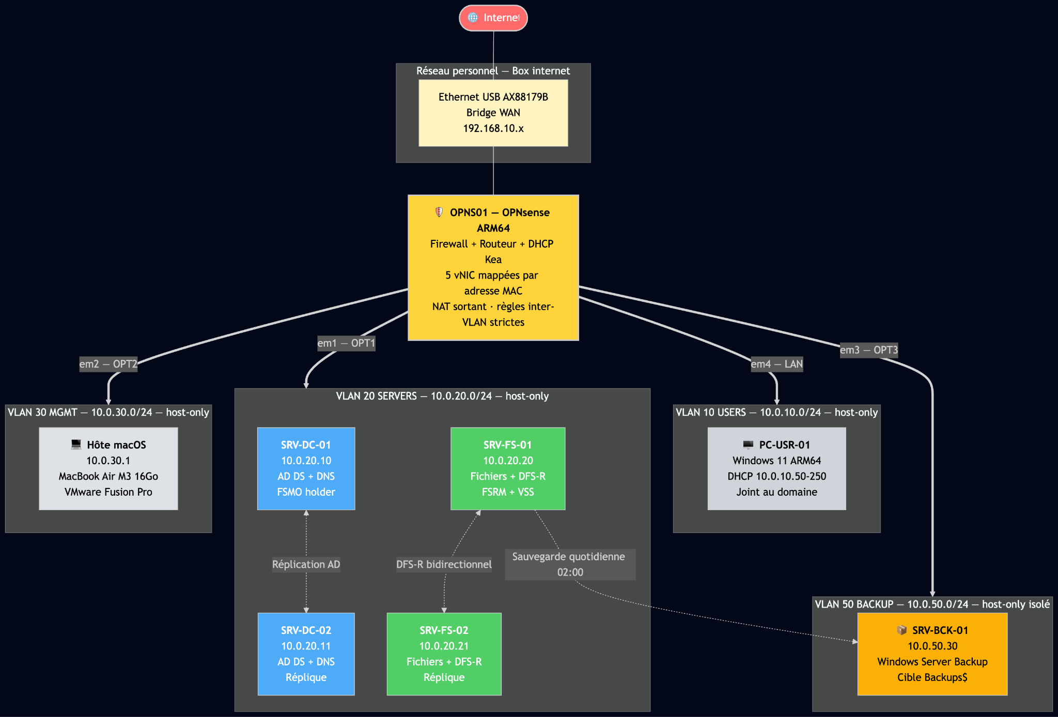

Accès à la documentation complète
La documentation technique intégrale du projet (architecture, ADR, procédures d'exploitation, scripts PowerShell, captures GPMC, journaux d'exécution) est accessible dans la section dédiée du portfolio :
yanis-harrat.com/bts/e6

Scripts PowerShell sur GitHub :
[URL_GITHUB_À_COMPLÉTER]

